CARPETA DE CAMPO PROYECTO JUGOMATIC™

Alan Ale – Fernando Ale – Matías Ledesma – Nazareno Sánchez – Emiliano Vai

ÍNDICE

**1. Requerimientos**

1.1. Descripción de Requerimientos 3

**2. Aspectos Físicos del Dispositivo**

2.1. Medidas 3

2.2. Especificación del Equipo 3

2.3. Materiales 4

2.4. Diagrama Arduino 5

2.4.1. Imágenes del Diagrama 5

2.5. Funcionamiento 6

**3. Consideraciones**

3.1. Rol y Beneficio Social 7

3.2. Dispositivos Internos 7

**4. Riesgos**

4.1. Riesgos de Alcance 7

4.2. Riesgos de Planificación 8

4.3. Riesgos de Recursos 8

4.4. Riesgos Tecnológicos 8

**5. Planos del Equipo**

5.1. Plano Frontal 9

5.2. Plano Lateral 10

**6. Objetivos**

6.1. Alcances finales 11

6.2. Alcances futuros 11

6.2.1. Conexión a internet 11

6.2.2. Bluetooth 11 6.2.3. App 12

**1. Requerimientos**

**1.1** El proyecto de juguera Jugomatic le fue asignado a nuestro grupo. Este estaba previamente empezado y armado, pero no estaba en funcionamiento. Así que la tarea es hacer la puesta en valor del equipo y la sofisticación del sistema para mejorar su función y optimizar el uso del dispositivo.

**2. Aspectos Físicos del Dispositivo**

**2.1 Medidas**

La juguera es un trapezoide irregular, es por eso que la base inferior y superior difiere en sus medidas. La parte frontal está levemente inclinada hacia atrás por cuestiones técnicas y de diseño. Producto de esta inclinación las ya mencionadas miden 0.42m y 0.16m respectivamente.

El equipo cuenta con las siguientes medidas:

Alto: 1.83 m

Ancho: 0.55 m

Profundidad Superior: 0.16 m

Profundidad Inferior: 0.42 m

**2.2 Especificación del equipo**

El display muestra el mensaje de “presione # para iniciar”. Mediante un sensor ultrasónico, que se encuentra arriba de donde sale el jugo, verifica que haya un vaso vacío para evitar derrames, el vaso debe ser puesto previamente por el usuario y pedirá que introduzca la tecla“1”para empezar. También, si ya hay un vaso pero este tiene líquido, se lanzará una petición de retirarlo y colocar uno sin líquido, para así evitar que la máquina deje pasar jugo y se produzca un derrame indeseado. Si todo es correcto la máquina permitirá que el jugo se desplace hacia el receptáculo para que el usuario pueda disfrutar de un suave y dulce jugo gracias a nuestro equipo.

**2.3 Materiales**

Las partes exterior e interior están hechas íntegramente de madera. Para la parte mecánica se utilizaron:

* Cuatro electroválvulas
* Un compresor
* 7 Mts. De manguera 7x10
* Fuente regulable a 24v
* Arduino MEGA 2560
* Sensor Ultrasónico HC-SR04
* Modulo relay 4 canales

**2.4** **Diagrama Arduino**

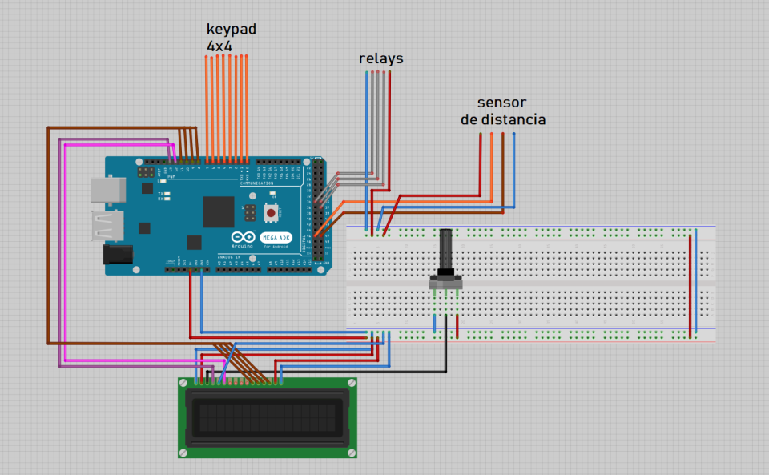Se programó el display y los sensores en Arduino, haciendo diagramas, creando funciones y matrices, conectando sensores y seteando y configurando los pines, se avanzaba en la parte digital del proyecto.

Diagrama del display

**2.4.1 Imágenes del Diagrama**

Estas son imágenes ilustrativas de las placas y cables utilizados en este proyecto.

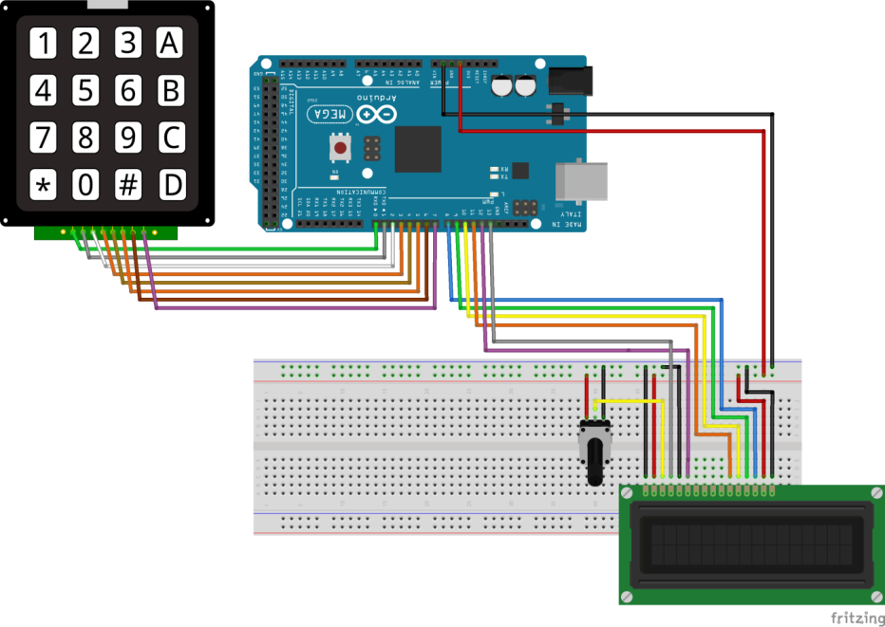

*Imagen de conexión de keypad y display a una placa Arduino*

**2.5 Funcionamiento**

La juguera posee un compresor que libera aire por una manguera hacia las cuatro válvulas, las cuales están conectadas, también por manguera a las cuatro botellas. Estas válvulas son “controladas” por el usuario a través de la interfaz del display. Por ejemplo si se presiona 1, se abrirá la válvula número 1, la cual dejará pasar el aire del compresor hacia la botella. Allí se generará un efecto sifón y el jugo será vertido sobre un vaso que coloque el usuario, como se explicó en la sección 2.2, y este será verificado por un sensor ultrasónico.

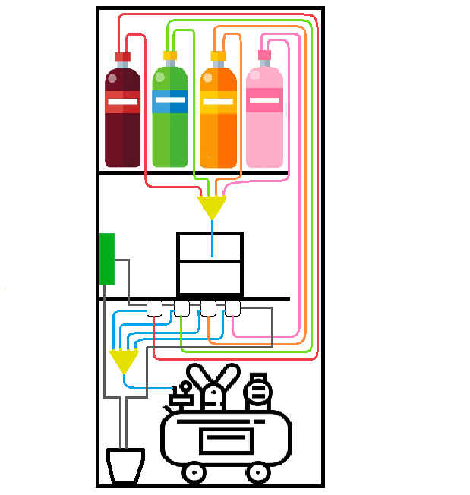

Vaso

Arduino

Compresor

Válvulas

Sensor Ultrasónico

Fuente regulable a 24V

**3. Consideraciones**

**3.1. Beneficio Social**

Este equipo le permitirá proveer de refresco a millones de usuarios. Esta es una buena noticia, ya que podrán disfrutar de bebida. Además con la implementación de una base de datos se podrá tomar estadísticas y ver las preferencias de los usuarios a la hora de elegir que tomar.

**3.2. Dispositivos Internos**

Para esta máquina se utilizaron cuatro botellas como recipientes de los jugos, un compresor grande de aire para el sistema de flujo de aire hacia los contenedores de jugo, cuatro válvulas que regulan el pase del aire a cada botella y junto con estas, una fuente regulable a 24V, cables y placa arduino donde se encuentra el software del dispositivo, 7 metros de mangueras de 7x10 por donde pasa el aire, un sensor ultrasónico para verificar si no hay un vaso ya puesto o si alguno está con líquido en su interior, compresor, y un porta vasos.

**4. Riesgos**

**4.1 Riesgos de Alcance**

A lo largo del desarrollo, el alcance puede experimentar cambios de todo tipo.

El proyecto podría crecer en complejidad si el cliente solicita nuevos requerimientos y especificaciones sin avisar de forma anticipada o sin aplazar la fecha de finalización del proyecto.

**4.2. Riesgos de planificación**

Se debe hacer una planificación adecuada previniendo y cuantificando todos los escenarios posibles para que no surjan riesgos de este tipo. Por ejemplo, puede ocurrir un accidente o un retraso, en este caso por ejemplo, del sistema de bombeo del líquido de los recipientes.

**4.3. Riesgos de recursos**

Pueden presentarse en la situación económica actual del sector en el que se dedica la empresa. Se debe eliminar aquellas tareas que aportan menos al proyecto y que sin ellas se pueda realizar el mismo.

**4.4. Riesgos tecnológicos**

Estos riesgos son los relacionados al tipo de software. En este caso pueden ocurrir errores en la forma de codificación y compilado del programa arduino, o anomalías en la computadora donde se está programando.

**5. Planos del Equipo**

**5.1 Plano Frontal**

En la vista frontal de la máquina vemos que posée una abertura cuadrada en el centro. Allí es donde se introduce y se retira el vaso, se descarga el jugo hacia el vaso y donde habitan algunos sensores ultrasónicos.

55 cm

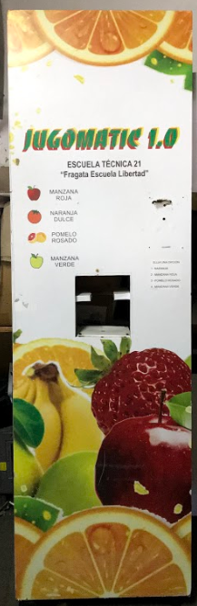

183 cm

20 cm

17 cm

**5.2 Plano Lateral**

En esta parte lateral observamos que es una figura irregular, ya que la parte superior difiere de la inferior, e incluso cuenta con una inclinación de unos ciertos grados hacia la atrás (hacia la izquierda en el plano).

16 cm



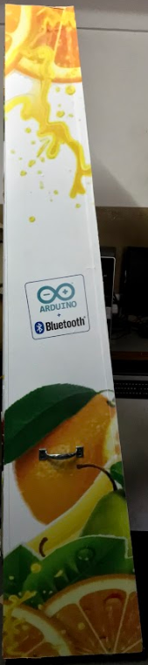

42 cm

183 cm

**6. Objetivos**

**6.1. Alcances Finales**

El objetivo de este proyecto es que los usuarios puedan tomar jugo de forma simple, y fácil a partir de una máquina hecha por los mismos alumnos.

**6.2. Alcances Futuros**

El proyecto está preparado para que el equipo expenda otros líquidos; incluso que se desarrolle una app para dispositivos móviles y así se pueda pedir el jugo de forma remota y automatizada, mediante bluetooth o internet.

La línea futura del proyecto consta en fabricar más unidades de la Jugomatic™ para instalarlo en diferentes espacios y abastecer de refresco a todos los civiles.

**6.2.1. Conexión a Internet**

Este proyecto esta planeado para que en un futuro pueda contener conexión a internet, para por ejemplo tener sensores en cada recipiente con el objetivo de verificar el stock, así cuando se acabe se avise que se tiene que reponer jugo mediante una alerta enviada hacia otro dispositivo.

**6.2.2. Bluetooth**

El dispositivo tendrá integrada una placa bluetooth, para que los usuarios puedan pedir su jugo mediante este tipo de conexión y así contar con una opción de petición inalámbrica más.

**6.2.3. App**

Se desarrollará una app para iPhone y Android la cual permitirá a los usuarios poder encomendar sus pedidos desde cualquier lugar, así luego solo tendrán que ir a retirarlo.